PREDMETNI IZPITNI KATALOG
za drugi predmet poklicne mature

UMETNOSTNA ZGODOVINA

za naziv srednje strokovne izobrazbe

TEHNIK OBLIKOVANJA/TEHNICA OBLIKOVANJA

Predmetni izpitni katalog je določil Strokovni svet RS za poklicno in strokovno izobraževanje na 129. seji 4. marca 2011 in se uporablja od spomladanskega izpitnega roka poklicne mature 2013, dokler ni določen novi.

Po Predmetnem izpitnem katalogu opravljajo poklicno maturo kandidati, ki so izpolnili obveznosti za pristop k opravljanju poklicne mature po naslednjih izobraževalnih programih:

Program in vrsta programa | Sprejem programa
Tehnik oblikovanja SSI | Ur. l. RS - 82/06  Ur. l. RS - 27/2011

VSEBINA
 | UVOD
 | IZPITNI CILJI
 | ZGRADBA IN VREDNOTENJE IZPITA
 | Zgradba izpita
 | Pisni izpit
 | Ustni izpit
3.2 | Oblike in načini ocenjevanja
4 | ZNANJA IN KOMPETENCE, KI SE PREVERJAJO NA POSAMEZNI RAVNI ZAHTEVNOSTI
5 | TIPI NALOG, PRIMERI IZPITNIH VPRAŠANJ IN  PRIMERI OCENJEVANJA
5.1 | Pisni izpit
5.2 | Ustni izpit
6 | PRILAGODITVE ZA KANDIDATE S POSEBNIMI  POTREBAMI

1 UVOD

Predmetni izpitni katalog za drugi predmet poklicne mature Umetnostna zgodovina je namenjen kandidatom, ki opravljajo poklicno maturo v izobraževalnem programu Tehnik oblikovanja.
Na pisnem in ustnem izpitu Umetnostna zgodovina kandidati izkažejo, da poznajo kronološki razvoj zgodovine likovne umetnosti po njenih poglavitnih umetnostnih zvrsteh. S tem dokažejo, da so inventivno usposobljeni za poklic, sodelovanje v družbi ter osebni razvoj v nadaljnjem izobraževanju.
V predmetnem izpitnem katalogu so navedeni izpitni cilji, zgradba in vrednotenje pisnega in ustnega izpita, znanja in kompetence, ki se preverjajo, tipi nalog in primeri izpitnih vprašanj na pisnem in ustnem izpitu z ocenjevanjem ter prilagoditve za kandidate s posebnimi potrebami.

2 IZPITNI CILJI

Na izpitu kandidati izkažejo naslednje strokovne in ključne kompetence:
- sposobnost razumevanja umetnosti kot pojava, ki ga ustvarja in usmerja človekova ustvarjalnost,
- sposobnost spoznavanja, doživljanja, analiziranja in vrednotenja likovnih zvrsti ter na osnovi tega oblikovati sintezo, osredotočeno predvsem na vsebinska vprašanja,
- sposobnost razumevanja razvoja likovne umetnosti, medsebojne povezanosti in soodvisnost različnih umetnostnih področij ter njihovih vpetosti v družbena dogajanja,
- vrednotenje tradicije, vzgoje zavesti o pomenu naravne in kulturne dediščine,
- načrtovanje strokovnega dela pri umetnostnem ustvarjanju, obvladovanje estetske senzibilnosti in kulturne razgledanosti.

- ZGRADBA IN VREDNOTENJE IZPITA

3.1 Zgradba izpita

Razmerje med pisnim in ustnim izpitom je: 50 točk pisni izpit
50 točk ustni izpit

3.1.1 Pisni izpit

Izpitna pola | Skupno število točk v izpitni poli | Čas reševanja  (v minutah) | Dovoljeni pripomočki
1. izpitna pola | 50 točk | 90 min | /
SKUPAJ | 50 točk | 90 min | /

3.1.2 Ustni izpit

Vprašanja so izbrana iz nabora vprašanj, s katerimi so bili kandidati seznanjeni v pripravljalnem obdobju na poklicno maturo. Vprašanja na izpitnih listkih povzemajo vsebine znanj in kompetenc, ki se preverjajo na posamezni ravni zahtevnosti izobraževanja.
Na vsakem izpitnem listku so tri vprašanja, ki so strukturirana, kompleksna ter ustrezno razčlenjena.

3.2 Oblike in načini ocenjevanja

Ocenjevanje znanja pri drugem izpitnem predmetu Umetnostna zgodovina poteka z izpitom. Izpit se opravlja pisno in ustno.

4 ZNANJA IN KOMPETENCE, KI SE PREVERJAJO NA POSAMEZNI RAVNI ZAHTEVNOSTI

Na izpitu se ocenjujejo splošne in poklicne kompetence, ki so jih kandidati pridobili pri strokovnem modulu Umetnostna zgodovina.

POKLICNE KOMPETENCE | ZNANJA, SPRETNOSTI, VEŠČINE
Ugotavljanje in prepoznavanje umetnostno zgodovinskih obdobij | - razlikuje različne umetnostno-zgodovinske sloge in smeri,  - ugotavlja povezave med umetnostnozgodovinskimi slogi in smermi s kulturnimi spremembami v družbi,  - analizira posamezna likovna dela in spomenike posameznih umetnostnozgodovinskih obdobij,  - poznava in razume razvoj posameznih likovni zvrsti.
Poznavanje ikonografije in ikonologije | - analizira in klasificira likovno snov, neposredno spoznavne motive, simbole, atribute, alegorije.
Poznavanje umetnikov in umetniških del | - prepozna posameznega umetnika, uvrsti v umetnostnozgodovinsko obdobje ali smer,  - analizira osebni slog umetnika in sintetizira sočasni umetnostnozgodovinski slog,  - opisuje in analizira posamezno umetniško delo, na osnovi katerega sintetizira umetnostnozgodovinsko obdobje ali smer, umetnika, vsebino, obliko in tehniko.
Poznavanje in ugotavljanje likovnih tehnik in materialov | - prepozna najpomembnejše risarske, slikarske, grafične in kiparske tehnike,  - prepoznava materiale,  - ugotavlja oblikovalske zakonitosti.
Poznavanje strokovne terminologije umetnostne zgodovine in likovnih področij | - uporablja, razume in pojasnjuje ustrezne strokovne izraze.

5 TIPI NALOG, PRIMERI IZPITNIH VPRAŠANJ IN PRIMERI OCENJEVANJA

5.1 Pisni izpit

Odgovorite na vprašanja!

- V katero obdobje grške antike uvrščate predstavljeno slikovno gradivo?

1 točka

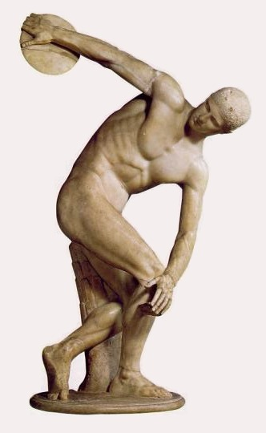

Slika 1 – Miron: Metalec diska

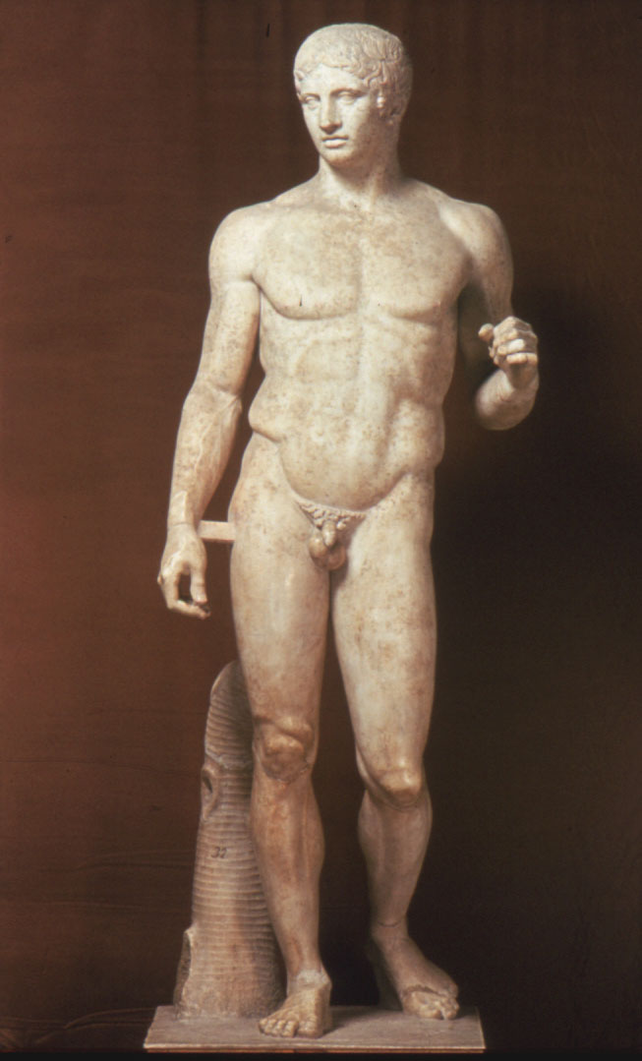

Slika 2 – Poliklet: Kopjenosec

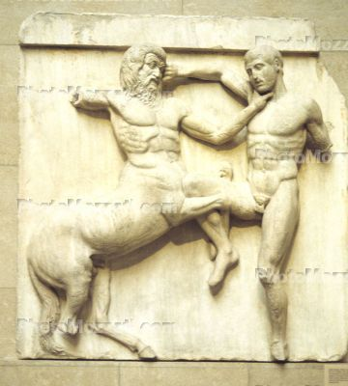

Slika 3 – Fidia: Relief na Partenonu

Odgovor: Klasika
1 točka

- Kaj je značilno za kiparstvo obdobja klasika?

2 točki

Odgovor: Za kiparske upodobitve tega obdobja je značilen kontrapost (razporeditev teže na obremenjeno in razbremenjeno nogo), grški klasični lepotni kanon (višina glave je sedmina višine celotnega telesa), idealna starost, umerjen patos, atletsko razvito moško telo, anatomsko pravilno oblikovano telo, zadržana ritmičnost, polihromacija, upodabljanje bogov in atletov.

Navodilo ocenjevalcu:
Pri navedbi vsaj štirih temeljnih značilnosti dobi kandidat 1 točko.
Pri navedbi vseh temeljnih značilnosti dobi kandidat 2 točki.

3. Pojasnite strokovni izraz Naos!
2 točki

Odgovor: Naos je v grškem in pozneje rimskem svetišču osrednja dvorana, v kateri
je stal kip boga. Latinsko cela.

5.2 Ustni izpit

Primer izpitnega listka:
- Navedite in predstavite vsebinske novosti rimskoantičnega kiparstva v primerjavi z grškim.
Katere vrste kiparskih portretov poznajo v rimski antiki?
Predstavite vsebinske in oblikovne značilnosti reliefov na slavolokih in spominskih stebrih v obdobju rimskoantičnega kiparstva. Med mnogimi konjeniškimi spomeniki se je ohranil samo eden. Kateri konjeniški spomenik se je ohranil in zakaj?
20 točk

2. V katerem umetnostnem slogu je oblikovana Stolnica v Ljubljani: arhitektura, kiparstvo in slikarstvo stolnice; iz katere kulturne sredine so prišli umetniki ter kateri?
Kakšne so arhitekturne značilnosti ljubljanske stolnice?
Analizirajte stripno slikarstvo ljubljanske stolnice in kiparstvo stranskega oltarja?
15 točk

3. Razložite strokovne izraze: obelisk, pilon in sfinga.
Navedite primere iz likovne umetnosti za navedene izraze.
Na katero obdobje umetnosti se ti izrazi navezujejo?
15 točk

- PRILAGODITVE ZA KANDIDATE S POSEBNIMI POTREBAMI

Prilagoditve za kandidate s posebnimi potrebami so navedene v Maturitetnem izpitnem katalogu.

